河南省周口市2016-2017学年高一下学期期末考试物理试题
一、选择题：（本题共12小题，每小题4分。在每小题给出的四个选项中，第1 -8题只有 —项符合S目要求，第9 ~丨2題有多项符合題目要求。全部选对的得4分，选对但不全的得2分，有选错的得0分。）
1. 人类认识行星运动规律的曲折过程给我们的启示:从地心说的直接经验开始，到日心说的转变，不是简单的参考系的变化，而是人类思想的一次重大解放，从此人类的视野超越了地球,走向了宇宙。关于科学家和他们的贡献，下列说法中与物理学的发展历史不相符合的是
A. 腊科学家托勒密提出了地心说:认为地球是静止不动的，太阳、月亮和星星从人类头顶飞过，地球是宇宙的中心
B. 波兰天文学家哥白尼，发表著作《天体运行论》提出日心说，预示了地心宇宙论的终结
C. 德国天文学家开普勒对他的导师——第谷观测的行星数据进行了多年研究,得出了开普勒三大行星运动定律
D. 波兰天文学家哥白尼，提出了日心说，为此被宗教裁判所烧死在罗马的鲜花广场，为科学付出了生命的代价
【答案】D
【解析】A、古希腊科学家托勒密提出了“地心说”，认为地球是宇宙的中心，太阳、月亮和星星从人类头顶飞过，A正确；
B、哥白尼提出“日心说”，认为太阳是宇宙的中心，其它行星都绕太阳做圆周运动，这一学说预示了地心宇宙论的终结，B正确；
C、开普勒通过对第谷的观测数据分析，总结了行星运动三大定律，C正确；
D、哥白尼提出了日心说，而被宗教裁判所烧死在罗马的鲜花广场的科学家是布鲁诺，D错误。本题选择错误答案，故选：D。
2. 跳水运动是一项难度很大又极具观赏性的运动。我国运动员多次在 国际跳水赛上摘金夺银被誉为跳水“梦之队”。如图所示是一位跳水运动员从高台做“转身翻腾二周半”动作时的路径曲线，最后运动员沿竖直方向以速度进入水中，整个过程中可以把运动员看作质点进行处理，不计空气阻力。下列说法中正确的是：
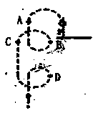
A. 在A点的速度方向竖直向上
B. C点的加速度方向竖直向下
C. D点的加违度方向水平向左
D. B点与C点的速度方向相同
【答案】B
【解析】由于曲线运动的速度方向为该点轨迹的切线方向，所以在图中的点A、C位置速度方向与入水时速度方向相同，竖直向下；在图中的点B、D位置速度方向与入水时速度方向相反，竖直向上。
故选：B。
3. 如图是自行车传动机构的示意图。其中I是大齿轮，Ⅱ是小齿轮，Ⅲ是后轮。假设脚踏板的转速为n₁ (r/s)，大齿轮I的半径为r₁，小齿轮Ⅱ的半径为r₂，后轮外边缘的半径为 r₃,则下列说法中正确的是：
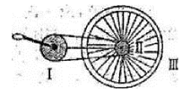
A. 小齿轮的转速为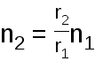
B. 后车轮的角速度为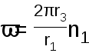
C. 自行车后枪边缘的向心加速度大小为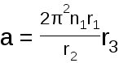
D. 自行车前进的速度大小为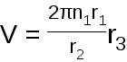
【答案】D
【解析】A、脚踏板的角速度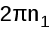，则大齿轮的角速度为。因为大小齿轮的线速度相等,设小齿轮的转速为n₂，则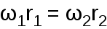，即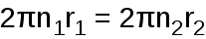，所以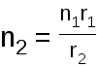，A错误；
B、后车轮的角速度与小齿轮的角速度相等，，即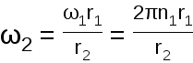，B错误；C、自行车后枪边缘的向心加速度大小为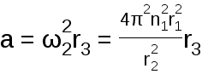，C错误；
D、自行车前进的速度大小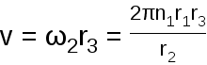，D正确。
故选：D。
【名师点睛】
根据脚踏板的转速可求其角速度，抓住脚踏板和大齿轮的角速度相等求出大齿轮的角速度，通过大小齿轮的线速度相等求出小齿轮的角速度，根据小齿轮的角速度与后轮的角速度相等求出自行车的线速度，从而确定要测量的物理量。
4. 在离地面离度为h,离竖直光滑垴的水平距离为s处，将一小球以的速度向墙水平抛出，如图所示，小球与墙碰撞后落地，不计碰撞时的时间和能量损失（碰撞前后竖直分速度保持不变，水平分速度大小相等，方向相反)。小球落地点到墙的水平距离处，则撞击点离地面的竖直高度为：
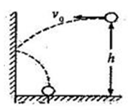
A. B. C. 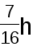 D. 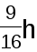
【答案】C
【解析】碰撞前,小球做平抛运动,碰撞后小球竖直速度不变，水平速度大小不变,仍做平抛运动,落地点到墙的距离等于没有墙壁时做平抛运动的水平位移减s，所以碰后的水平位移等于整个过程中水平位移的1/4，所用时间也为整个过程所用时间的1/4，
所以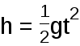，
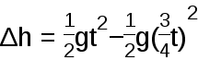
联立可得：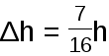
故选：C。
【名师点睛】
小球抛出后做平抛运动，碰撞后小球水平速度不变，根据对称性可知小球仍做平抛运动，根据平抛运动的特点即可求解。
5. 圆环轨道固定在竖直平面内，由于圆环存在摩擦，一个可视为质点的小 球，在圆环内至少可以做20次完整的圆周运动，当它第20次经过环的最低点时速度大小为1m/s,第18次经过环的最低点时的速度大小为 5 m/s,则小球笫16次经过环的最低点时的速度v的大小一定满足
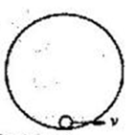
A. 大于 7 m/s B. 等于 7 m/s C. 大于 9m/s D. 等于 9 m/s
【答案】A
【解析】小球从第18次通过最低点到20次通过最低点的过程中,消耗的机械能为： 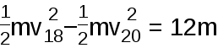；
它从第16次通过最低点到18次通过最低点的过程中，因为速度较大，需要的向心力较大，所以与圆环间的压力较大，因此消耗的机械能将大于12m，
因此第16次通过最低点时的动能：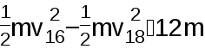
所以：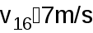；
故选：A。
【名师点睛】
小球转动过程中，受到重力、支持力和摩擦力，只有重力和摩擦力做功，机械能的减小量等于克服摩擦力做的功，摩擦力与支持力成正比，由于小球机械能不断减小，每次转动一圈后经过同一个位置的速率都变小，故弹力也减小，阻力也减小，根据功能关系列式分析即可。
6. 理论上已经证明:质量分布均匀的球壳对壳内物体的万有引力为零。现假设地球是一半径为R、质量分布均匀的实心球体,0为球心，以0为原点建立坐标轴0x，如图所示，—个质量一定的小物体(假设它能够在地球内部移动）。设在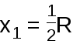与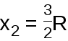处所受到地球对它的万有引力分别为F₁和F₂，则F₁、F₂的值为：
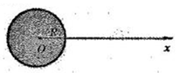
A. 9：8
B. 8：9
C. 2：3
D. 3：2
【答案】A
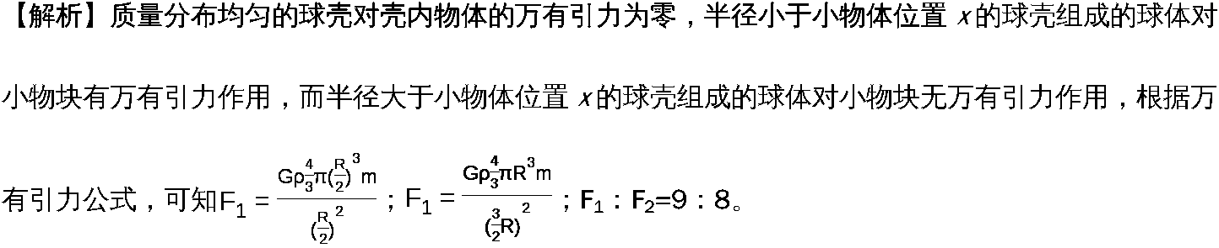
故选：A。
。
7. 近年来步行健身已成为一种时尚，某步行者走路时每单位时间所消耗的能量E与步行速率的关系如图所示。假设某步行者每天都沿着相同的路径从单位走回家,则它以l.Om/s的速率走回家与以2.5m/s的速率走回家，所消耗的总能接之最接近下列哪个数值：
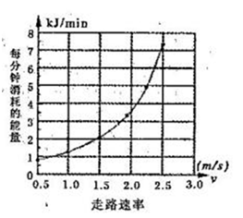
A. 12:73 B. 73：12
C. 30：73 D. 73:30
【答案】C
【解析】由图读出,他以2.5m/s等速率与1.0m/s等速率走路时每单位时间所消耗的能量分别为：E₁=1.2kJ/min,E₂=7.3kJ/min
运动时间之比为t₁:t₂=2.5：1,所消耗的总能量之比E_{1总}:E_{2总}=E₁t₁:E₂t₂=(1.2×2.5):(7.3×1)≈30:73
故选：C。
【名师点睛】
根据图象读出两种速度下每单位时间所消耗的能量，路程一定，利用速度关系计算所用时间关系，结合时间关系分析即可。
8. 质量为m₂的物块静止在光滑的水平地面上，质量为m1,的物块以的速度向着m2做对心机械碰撞(碰撞过程中机械能不会增加）m₁、m₂的质量大小关系未知。碰撞结束后m1、m2的速度分别为、，下列四组数据中有可能正确的是：
A. =0.9, = 0.2 B. =0.2, =0.9
C. = -0.6, =0.9v0 D. =0.6, =1.8
【答案】B
【解析】A、碰后两物体向同一方向运动，后边物体速度应大于前边物体的速度，A错误；
B、，则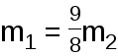；则碰后的总动能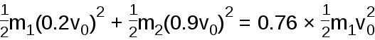，小于碰前的动能，有可能，B正确；
C、，则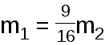，则碰后的总动能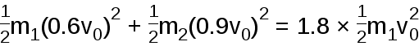，大于碰前的动能， C错误；
D、，则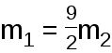；则碰后的总动能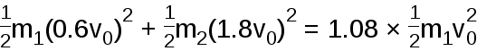，大于碰前的动能，D错误。
故选：B。
9. 摩天大楼的一部直通高层的电梯，行程超过百米。电梯的简化模型如图1所示，考虑安全、舒适、省时等因素，电梯的加速度a是随时间t而变化的。已知电梯在t =0时由静止开始上升,a-t图如图2所示。电梯总质量m =2.0×1O³kg,忽略一切阻力,重力加速度g取lOm/s²。则下列说法中正确的是：
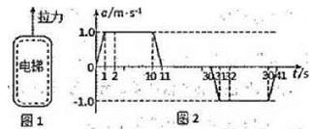
A. 电梯在土升过程中受到的最大拉力F1和最小拉力F2之比为11:9
B. 类比是一种常用的研究方法,对于直线运动,教科书中讲解由v -t图象求位移的方法。请你借鉴此方法，对比加速度和速度的定义,根据囝2所示a -t图象，可求出电梯在第2s末的速率v2 = 1.5m/s
C. 电梯以最大速率上升时，拉力做功的功率为2.0×10⁵W
D. 0-11s内拉力和重力对电梯所做的总功为零
【答案】ABC
【解析】A、由牛顿第二定律，有F−mg=ma
由a−t图象可知,F₁和F₂对应的加速度分别是a₁=1.0m/s²,a₂=−1.0m/s²
根据牛顿第二定律得：
最大拉力F₁=m(g+a₁)=2.0×10³×(10+1.0)N=2.2×10⁴N，
最小拉力F₂=m(g+a₂)=2.0×10³×(10−1.0)N=1.8×10⁴N，
则F₁：F₂=11：9，A正确；
B、由a−t图象可知，第2s末的速度等于0s∼2s内图像的面积，有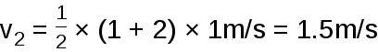，B正确；
C、11s时速率最大，其值等于0∼11s内a−t图线下的面积，有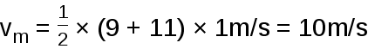
此时电梯做匀速运动，拉力F等于重力mg，所求功率P=Fv_{m}=mgv_{m}=2.0×10³×10×10W=2.0×10⁵W，C正确；
D、由动能定理，总功，D错误。
故选：ABC。
【名师点睛】
由图读出电梯向上加速运动的最大加速度和减速运动的最大加速度，由牛顿第二定律求解最大拉力F₁和最小拉力F₂；由a−t图象可知，第2s末的速度等于0s∼2s内图像的面积；由a-t图象可知，11s～30s内速率最大，其值等于0～11s内a-t图线与坐标轴围成的面积，此时电梯做匀速运动，由功率公式和动能定理求解拉力做工的功率和拉力和重力对电梯所做的总功W。
10. “蹦扱”就是跳跃者把一端固定的长弹性绳绑在睐关节等处，从几十米高处跳下的一 种充满惊险、刺激性游戏。某运动员做蹦极运动,所受绳子拉力F的大小随时间t变化的情况如图所示,将蹦极过程近似为在竖直方向的运动。已知重力加速度为g，据图可知运动:
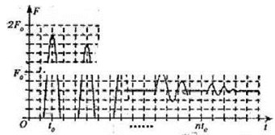
A. 重力大小为0.6F₀ B. t₀时刻与2.5t₀对刻重力势能相等
C. t₀时刻动能最大， D. 此人在蹦极过程中的最大加速度约为2g
【答案】AD
【解析】A、人落下后,振动幅度越来越小,最后静止不动,结合拉力与时间关系图象可以知道,人的重力等于0.6F₀,A正确；
B、因振动幅度越来越小,最低点越来越高，2.5t₀时刻的重力势能大于t₀时刻的重力势能，B错误；
C、t₀时刻绳子拉力最大，人处于最低点，动能为零，C错误；
D、最大拉力为1.8F₀，根据牛顿第二定律，有：F−mg=ma，当拉力最大时，加速度最大，因而有：1.8F0−mg=ma_{m}，解得：a_{m}=2g，D正确。
故选：AD。
【名师点睛】
图象中拉力的变化幅度越来越小，说明拉力逐渐趋向与一个定值，而联系人的实际振动幅度越来越小，最后静止不动，说明了重力等于0.6F₀，而最大拉力为1.8F₀，故结合牛顿第二定律可以求出最大加速度。
11. 有一宇宙飞船，它的正前方横截面面积为S，以速度飞人宇宙微粒尘区，尘区每1m³空间有n个微粒，每一微粒平均质量设为m，设微粒尘与飞船碰撞后全部附着于飞船 上,若要使飞船的速度保持不变，则关于下列说法中正确的是：
A. 牵引力增货应为: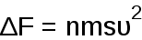
B. 牵引力增量应为：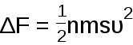
C. 发动机功率增加量应为：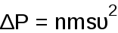
D. 发动机功率增加量应为: 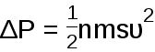
【答案】AC
【解析】AB、选时间△t内与飞船碰撞的微粒为研究对象，其质量应等于底面积为S，高为v△t的圆柱体内微粒的质量。即M=nmSv△t，初动量为0，末动量为Mv
设飞船对微粒的作用力为F，由动量定理得：F⋅△t=Mv−0
则F=Mv/△t=nmSv△t⋅v/△t=nmSv²，A正确、B错误；
CD、选时间△t内与飞船碰撞的微粒为研究对象，初动能为0，末动能为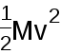，根据动能定理，发动机功率增加量应为满足：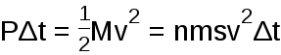，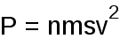，C正确、D错误。
故选：AC。
12. 如图所示，两个可视为质点的、相同的木块甲和乙放在转盘上,两者用长为L的细绳连接(细绳能够承受足够大的拉力），木块与转盘的最大静摩擦力均为各自重力的K倍，两物体间连一细线，此线过圆心。甲到圆心距离r1，乙到圆心距离r2，且r1= 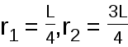，水平圆盘可绕过圆心的竖直轴00’转动，两物体随圆盘一起以角速度做匀速转动。下述所取值范围已保证甲和乙相对圆盘无滑动，则:（已知重力加速度为g）
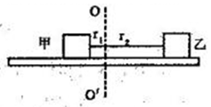
A. 若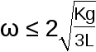时，甲、乙所受静摩擦力都指向圆心
B.取不同值时，甲所受静摩擦力始终指向圆心；乙所受静摩擦力可能指向圆心，也可能背向圆心
C.取不同值时,乙所受静摩擦力始终指向圆心；甲所受静摩擦力可能指向圆心，也可能背向圆心
D. 如果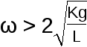时，两物体将相对圆盘发生滑动
【答案】ACD
【解析】A、若时，乙所需要的向心力为：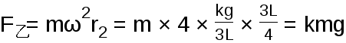，刚好等于最大静摩擦力，指向圆心；甲所需要的向心力小于最大静摩擦力，由静摩擦力提供，指向圆心，A正确；
BC、当较小时，甲所受摩擦力指向圆心，当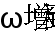某一值，甲所受的摩擦力背离圆心；乙所受静摩擦力始终指向圆心。B错误、C正确；
D、甲所受摩擦力等于最大静摩擦力且背离圆心，是两物体将相对圆盘发生滑动的临界条件，对乙：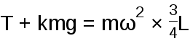 ；对甲：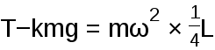，联立解得：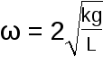，D正确。
故选：ACD。
二、实验题
13. 某实验小组利用如图所示的装置进行实验，物体A为形状规则的长方体。A的竖直高度为d且很短，A和物体B分别系在一条跨过定滑轮的轻绳两端，物体A质量m A >mB，开始时用手控制住物体A使A与B两物体均处于静止状态.物体A离光电门的距离为h，放手后A、B从静止开始运动。（忽略滑轮质量和一切阻力〉
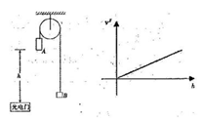
(1)若物体A通过光电门的时间为△t,则物体A通过光电门时速度大小为= _____。
(2)若改变物体A离光电门的距离h,测出多组，画出如图所示的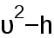的图象，若 图象的斜率为K，则当地的重力加速度的大小为g = ___________
【答案】 (1). (2). 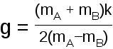
【解析】 (1) 因为A的竖直高度很短，可以认为A匀速通过光电门，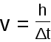；
(2)A下降h的同时，B上升h，根据机械能守恒定律：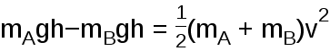
得：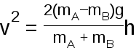
所以：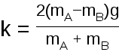，变形得：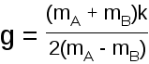
14. 气垫导轨是常用的一种实验仪器，它是利用气泵使带孔的导轨与滑块之间形成气垫，使滑块“悬浮”在导轨上，滑块对导轨的压力近似为零，滑块在导轨上的运动可视为没有摩擦。某实验小组验证动量守恒定律的实验装置如图所示（弹簧的长度忽略不计)，采用的实验步骤如下:（滑块A、B的质量mA、mB已经给出且不相等）
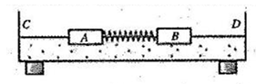
①给导轨送气，气流稳定后，按下电钮放开卡销.同时使分别记录滑块A、B运动时间的计时器开始工作。当A、B滑块分别碰撞C、D挡板时自动停止计时，从记时器上记下 A、B分别到达C、D的运动时间t1和t2
②在A和B间放入一个被压缩的轻弹黄，用电动卡销锁定，静止放置在气垫导轨上。
③调整气垫导轨，使导轨处于水平。
④用刻度尺测出A的左端至C板的距离L₁；B的右端至D板的距离L₂
(1)实验步骤的顺序是____________
(2)利用已经给的量和上述测量的实验数据，写出验证动量守恒定律的表达式 _________
(3)利用上述实验数据还可以求出被压缩弹簧的弹性势能的大小，请写出弹性势能表达式为_________
(4)该实验装置中由于弹簧的质量不能忽略，会对实验准确度造成影响。下列哪种方式可以减小这种影响？
A.将弹簧与A、B滑块都粘连在一起
B.将弹簧与AB中质量较大的粘连在一起
C.将弹簧与AB中质量较小的粘连在一起
D.将弹簧与A、B滑块都不粘连在一起
【答案】 (1). ③②④① (2). 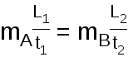 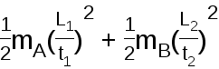 (3). ＢＣ
【解析】 (1)首先需要将气垫导轨，调整到水平；其次用滑块压缩弹簧并用卡销固定；再测出滑块到两端点的距离；稳定后释放，根据测得的数据计算。所以实验步骤的顺序是: ③②④①。
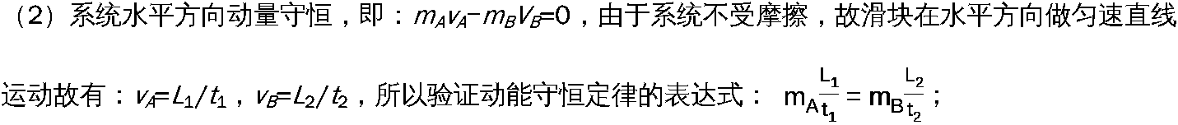
（3）被压缩弹簧的弹性势能等于两滑块增加的动能，E_{P}=；
（4）将弹簧与滑块粘在一起，计算滑块的质量时，将弹簧的质量一并计入即可，故选：BC。
三、计算题
15. 如图所示，半径为R的四分之一圆弧形光滑轨道竖直放置，圆弧最低点B 与长为L的水平桌面相切于B点，BC离地面高为h，可视为质点的质量为m的滑块从圆 弧顶点D由静止释放，已知滑块与水平桌面间的动摩擦因数,重力加速度为g,求：
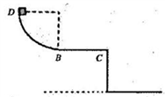
(1)小滑块刚到达圆弧面的B点时对圆弧的压力大小？
(2)为使物块能够落到水平地面，摩擦因数应满足什么条件？
(3)在满足物块能够落地的情况下，落地点与C点的水平距离为多少？
【答案】（1）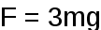 （2）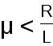 （3）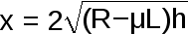
【解析】（1）滑块由D到B的过程中：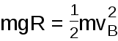
在B点： 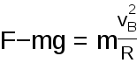
联立求解得：F=3mg
（2）为使物块能够落到水平地面：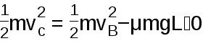
解得：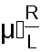
（3）物块从C点飞出后，做平抛运动：
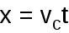
解得：
16. 已知地球质量为M，半径为R，万有引力常量为C，现代理论研究证明:如果取无穷远处为势能零点，质量为m₀的物体离地球球心为r时，物体与地球之间的引力势能的表达式为: 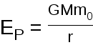 (不计空气阻力）
(1)如果在地球赤道表面处，发射一颗质最为m的近地卫星，发射装置提供的能里至少应为多少？
(2)近地卫星发射成功后在地球表面平稳运行f现在欲将这颗质量为m的卫星从近地圆形轨道，变轨到离地面高度为h =3R的圆形轨道上运动，求在变轨过程中，需要提供多少能量?
【答案】（1）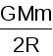 （2）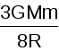
【解析】（1）设发射成功后，卫星的速度为 ：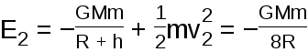
提供的能量为：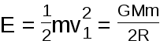
（2）没有变轨前总能量：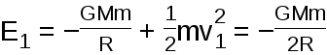
变轨后：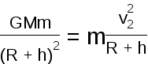
变轨后总能量：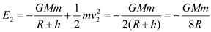
需提供能量：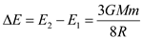
17. 如图所示，在光滑的水平面上有两块完全相同的足够长的木板A和B，它们的质量均为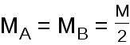，先让长木板A在光滑水平地面上以速度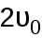匀速运动，与静止的长木板B发生完全非弹性碰撞。设碰撞时间极短，碰撞结束后A、B做为一个整体沿水平方向向右运动。在运动的前方,沿着长木板运动方向相距一定距离站着序号标有1、2、3、…、n的人，每人手中拿若与长木板间的动摩擦因数均为质量均为m的物块，各物块在长木板上发生相对滑动时，会留下一条“划痕”当长木板运动到第一个人的身旁时，第一个人将手中的物块无初速地轻放在长木板的最前端。当长木板运动到第二个人身旁时，第一块物块恰好相对长木板静止，第二个人将手中的物块放置在长木板的最前端。当长木板运动到第三个人身旁时，第二块物块恰好相对长木板静止，第三个人将手中的物块放罝在长木板的最前端。……依次类推，当前个人放置的物块相对长木板静止时，第n个人就将手中的物块放置在长木板的最前墒。(各物块之间不会相互碰撞） 求：
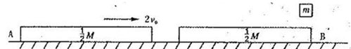
(1)在AB碰撞过程中，产生了多少热量？
(2)第一个人与第二个人相距多远？
(3)这n个物块相对木板均静止时，长木板上的划癍之和为多少？
【答案】（1）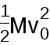 （2）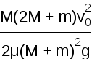 （3）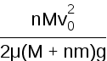
【解析】（１）设碰后共同速度为v，根据动量守恒定律：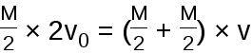
根据能量转化与守恒定律：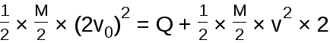
联立解得：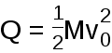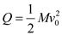
(2) 第一块物块相对长木板静止时速度为v1，长木板位移为L1，根据动量守恒定律：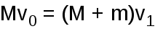
对两长木板，根据动能定理：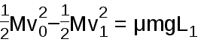
联立解得 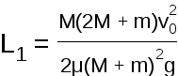
(3) 第n块物块相对长木板静止时速度为v2，长木板上的划痕之和为L_{总}，n个物块相对木板均静止时，根据动量守恒定律：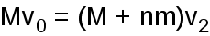
根据能量转化与守恒定律： 